**Projektisuunnitelma  
Yleispätevä LAN varausjärjestelmä**

**versio 1.1**

|  |  |  |
| --- | --- | --- |
| Tredu | Koulutusohjelma | Opintojakso |
| Tekijä: Nuutti Jussila | | Tulostettu: <pvm> |
| Jakelu: Leena Järvenkylä-Niemi | | |
| Dokumentin tila: Valmis tarkistettavaksi | | Muokattu: 2.2.2018 |
|  | |  |

**Versiohistoria**

|  |  |  |  |
| --- | --- | --- | --- |
| Versio Päiväys Tekijät Selite (muutokset, korjaukset…) | | | |
| 1.0 | 2.2.2018 | Nuutti Jussila | Aloitus |
| 1.1 | 2.2.2018 | Nuutti Jussila | Valmis tarkistettavaksi |
|  |  |  |  |

1. Taustaa 4

2. Tehtävä 4

3. Tulostavoitteet 4

4. Rajaukset 4

5. Ympäristö 4

5.1 Työntekijät ja asiakkaat: laite- ja ohjelmistoympäristö 5

6. Työvaiheet 5

7. Osatehtävät ja aikataulu 6

7.1 Osatehtäväluettelo 6

7.2 Aikataulu 6

8. Henkilöresurssit ja projektin organisaatio 6

9. Kustannukset 6

10. Työmenetelmät, kuvaaminen ja tiedottaminen 6

10.1 Dokumentit 6

10.2 Tallennukset 7

10.3 Kokoontumiset 7

10.4 Tiedottaminen 7

11. Riskit ja keskeyttämiskriteerit 7

11.1 Henkilöstöön liittyvät riskit 7

11.2 Laitteisiin liittyvät riskit 7

11.4 Keskeyttäminen 8

12. Laatu 8

# Taustaa

2. vuoden datanomit järjestävät LAN-tapahtumia. Tänä vuonna käytöntuen puolen datanomit järjestävät LANit. Käytöntuki antoi ohjelmistopuolelle tehtäväksi tehdä LAN-tapahtumaan maksujärjestelmän, mutta palaverissa kävi ilmi, ettei ohjelmistopuolella ole mahdollisuutta semmoista tehdä. Sen sijaan ohjelmistopuoli sai tehtävän Leena Järvenkylä-Niemiltä tehdä yleispätevän LAN varausjärjestelmän tulevia tapahtumia varten.

# 2. Tehtävä

Tehtävänä on suunnitella ja dokumentoida yleispätevä LAN varausjärjestelmä tulevia LAN-tapahtumia varten.

# 3. Tulostavoitteet

Tehtävä on valmis, kun kaikki dokumentit ja suunnittelut ovat saatu valmiiksi sekä päätöspalaveri.

# 4. Rajaukset

Projektiin ei kuulu toteutusta, vain suunnittelu ja dokumentointi.

# 5. Ympäristö

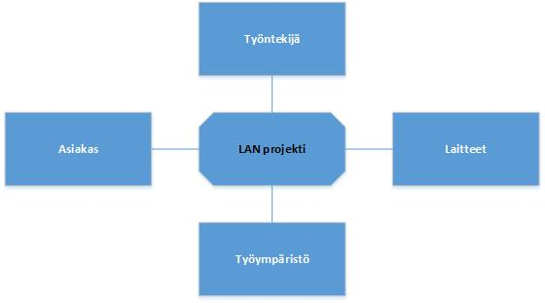

## 5.1 Työntekijät ja asiakkaat: laite- ja ohjelmistoympäristö

Työntekijän tuotantoympäristön käyttöjärjestelmä on Windows. Käytössä on Microsoft Office –paketti dokumenttien tekemiseen. SQL-tietokannan tekemiseen käytetään phpMyAdminia.

# 6. Työvaiheet

Työvaiheet päättymisaikatauluineen ovat:  
  
Esitutkimus 26.1.2018  
Projektisuunnitelma 2.2.2018  
Toiminnalliset määrittelyt 9.2.2018  
Päätös 16.2.2018

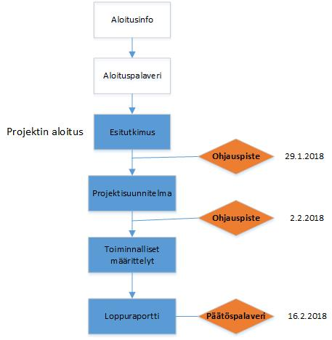

# 7. Osatehtävät ja aikataulu

## 7.1 Osatehtäväluettelo

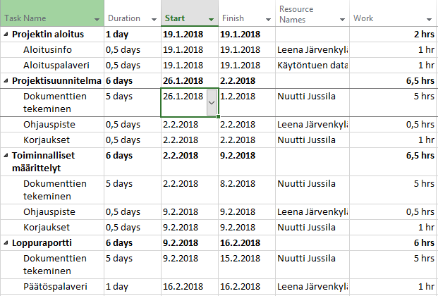

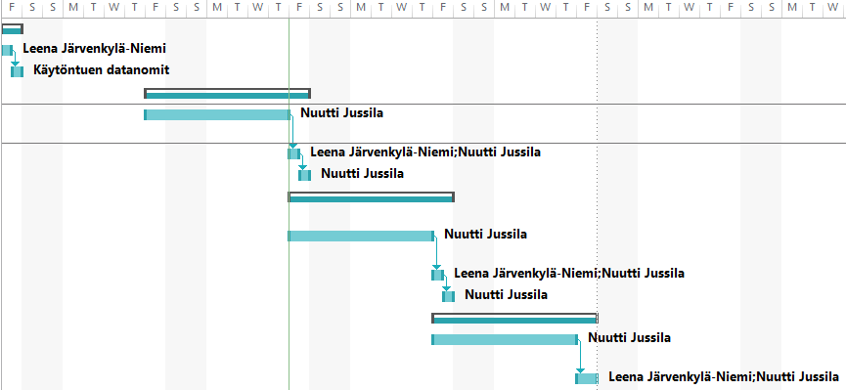

## 7.2 Aikataulu

Aikataulu on liitteenä.

# 8. Henkilöresurssit ja projektin organisaatio

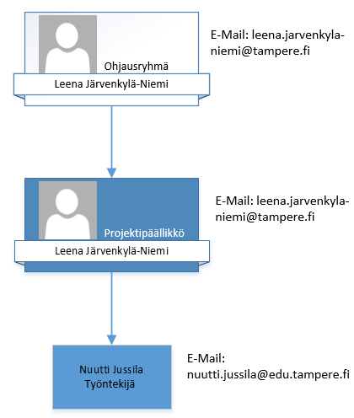

# 9. Kustannukset

|  |  |  |
| --- | --- | --- |
| 40€ | 20 | 800€ |

**Työkustannukset Tuntikustannus Tunteja Kustannus  
Nuutti Jussila**

# 10. Työmenetelmät, kuvaaminen ja tiedottaminen

## 10.1 Dokumentit

Työstä tehdään ja tallennetaan sähköisessä muodossa dokumentit:  
- Esitutkimus  
- Projektisuunnitelma  
- Toiminnalliset määrittelyt  
- Loppuraportti  
- Edistymisraportit  
- Palaverimuistiinpanot (käsin)

## 10.2 Tallennukset

Dokumentit tallennetaan K-asemalle koulun koneelle ja Githubiin Leena Järvenkylä-Niemen tarkistettavaksi. Työntekijä huolehtii dokumenttien tallessapidosta.

## 10.3 Kokoontumiset

Aikatauluun merkittyjen ohjauspisteiden valmistelija on projektipäällikkö. Palaverien aikana tarkistetaan dokumenttien laatu ja projektin edistyminen.

## 10.4 Tiedottaminen

Työntekijä tiedottaa projektipäällikölle projektin tilanteesta.

# 11. Riskit ja keskeyttämiskriteerit

## 11.1 Henkilöstöön liittyvät riskit

|  |  |  |  |  |  |
| --- | --- | --- | --- | --- | --- |
| **Riski** | **Vakavuus** | **Toden- näköisyys** | **Ensioire** | **Miten välttää** | **Miten selviytyä riskin toteutuessa** |
| Henkilön sairastuminen | 5 | 2 | Ilmoitus sairastumisesta |  | Henkilö pyrkii tekemään töitä kipeänä. Pysyy hyvin aikataulussa. |
| Myöhästyminen/poissaolo | 3 | 3 | Henkilö ei saavu ajoissa paikalle | Tulee ajoissa | Henkilö tekee loppuun keskeneräiset työt kotona. Pysyy hyvin aikataulussa. |

## 11.2 Laitteisiin liittyvät riskit

|  |  |  |  |  |  |
| --- | --- | --- | --- | --- | --- |
| **Riski** | **Vakavuus** | **Toden- näköisyys** | **Ensioire** | **Miten välttää** | **Miten selviytyä riskin toteutuessa** |
| Tiedostojen häviäminen | 5 | 2 | Tiedostojen puute | Varmuuskopiointi | Kadonneiden tiedostojen korvaus. |

## 11.4 Keskeyttäminen

Projekti keskeytyy, jos tekijä on aikataulussa hyvin paljon jäljessä.

# 12. Laatu

Dokumentoinnissa pyritään selkeyteen ja asiakirjastandardiin.  
  
Dokumenttien laatua ja projektin edistymistä tarkastellaan ohjauspisteissä.